Název SŠ: | VOŠ, SPŠ automobilní a technická
Autor: | Ing. Dana Tvrzická
Název: | Listová pružina
Tematická oblast: | Podvozkové části vozidel
Ročník: | 2. ročník
Číslo projektu: | CZ.1.07/1.5.00/34.0504
Datum vzniku: | Září 2013
Anotace: | Materiál slouží k poznávání zboží – části motorových vozidel, upevnění a opakování probírané látky

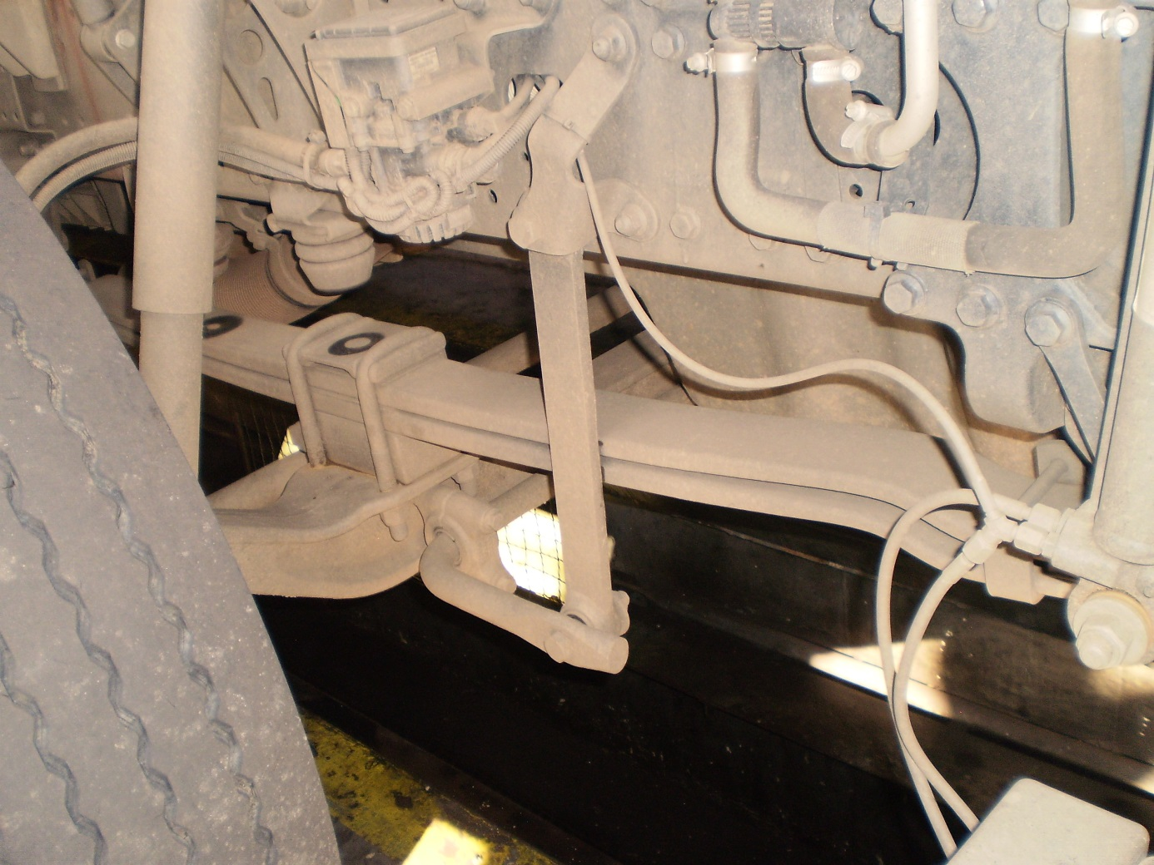
2
1
A
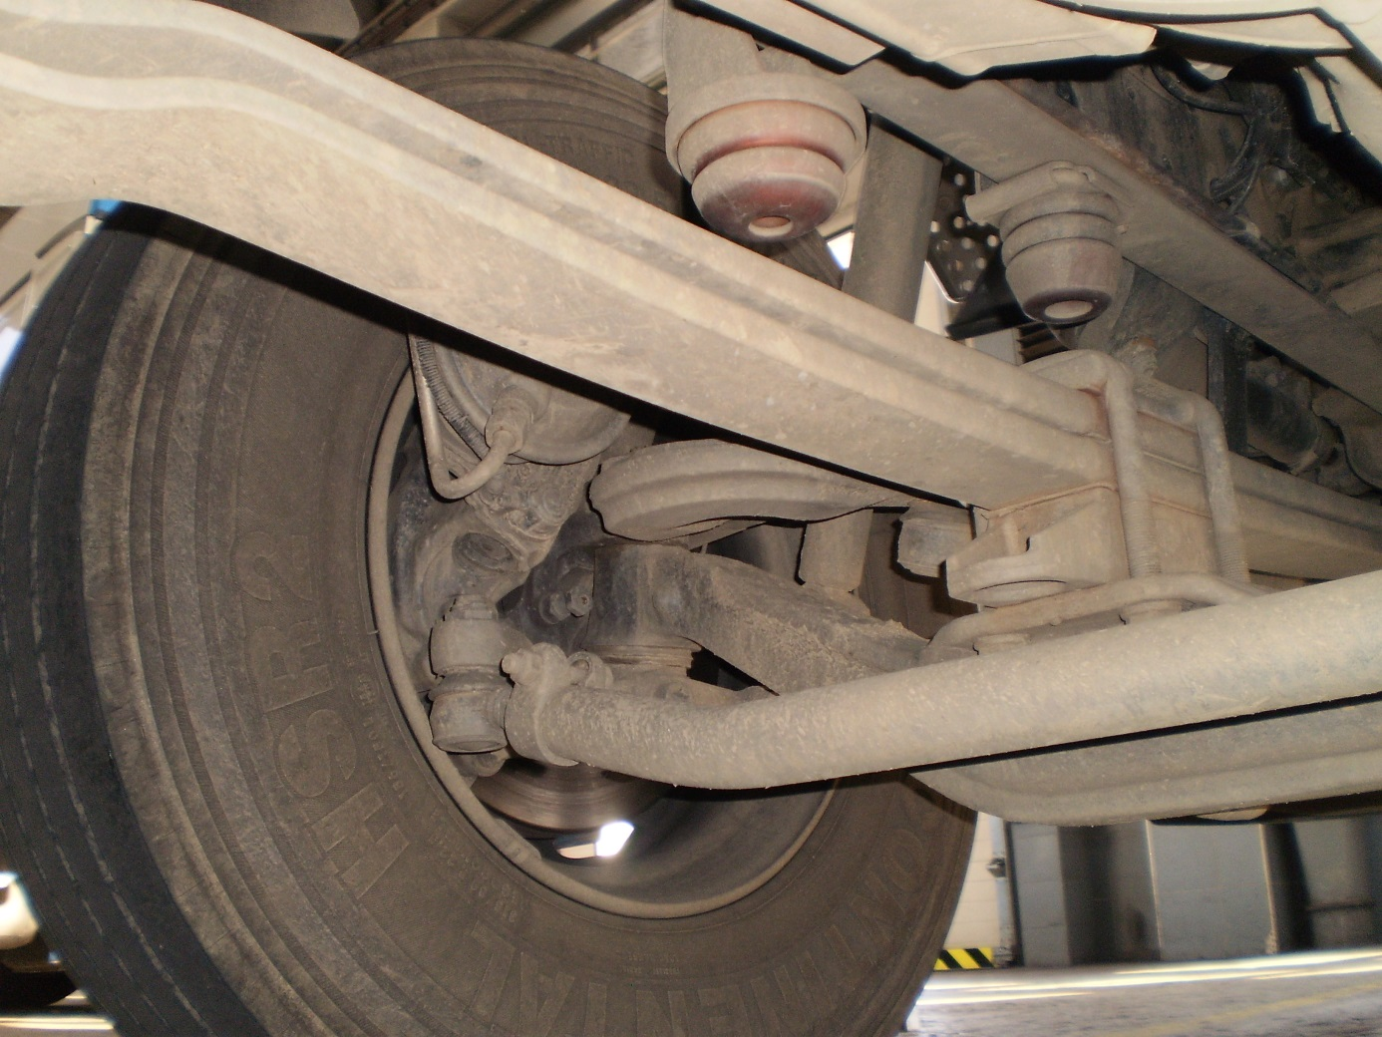
1
1
B
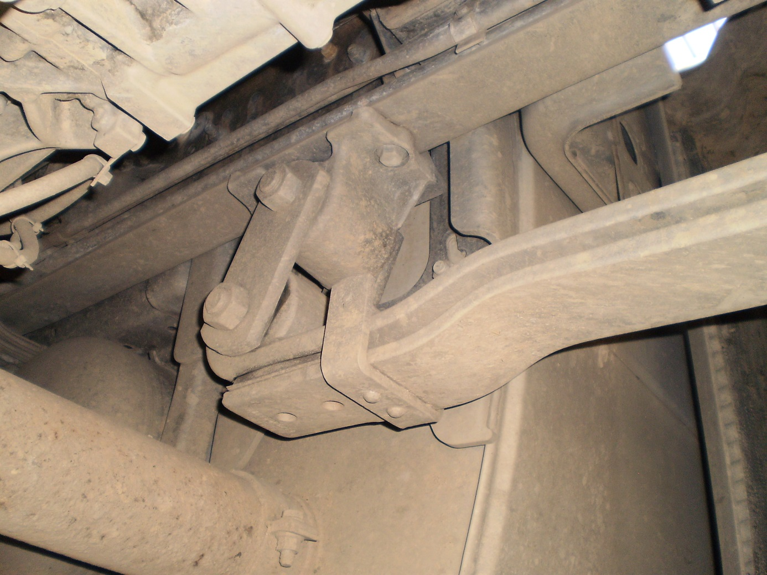
1
C
Otázky pro opakování
- pojmenuj pružinu na obrázku A – C
- jaké části jsou označeny pozicí 1 – 2 na obrázku A a B
- vyjmenuj všechny části této pružiny
- popiš její vlastnosti
- čím je dána progresivita
- popiš části 1 na obrázku C jaký je její účel

Autorem materiálu a všech jeho částí, pokud není uvedeno jinak, je Dana Tvrzická

